|  |  |  |
| --- | --- | --- |
| **1** | **1** | **3** |
| **2** | **4** | **4** |

**الكــسر**

**الكسر: قيمة اي كسر تكون اقل من الواحد ، ويكون الكسر علي صورة $\frac{البسط}{المقام}$ مثل :**

**الكسور المتساوية :  =  =  = **

**مثال :  =  =  =  = **

**8 =  4 =  1= **

**10=  20=  1= **

**اى عدد صحيح مقامه 1**

** =   =   = **

** =   = 9  = 3**

**اختصار الكسور : نضع الكسر في ابسط صورة بقسمة كل من البسط والمقام علي عدد ثابت غير الصفر**

** =   =   =**

**ادا كان الاحاد**

**زوجى ÷2**

**(صفر أو 5) ÷ 5**

**خلاف دلك ممكن ÷ 3**

** =  =  =**

** =  =  =**

** =  =  =**

**مقارنة وترتيب الكسور :**

1. **عندما تكون المقامات متشابهة :  **
2. **عندما تكون البسوط متشابهة :   كدابة**
3. **عندما تكون البسوط والمقامات مختلفة : نستعمل المقص**

**     **

**     **

**رتب تنازليا :**

1. ** ،  ، **

**نجعل المقامات متشابهة بايجاد م . م . أ للمقامات أو جعل المقامات الصغيرة مثل المقام الكبير بالضرب**

** ،  ،  الترتيب يكون  ,  ، **

1. ** ،  ، **

**جمع و طرح الكسور :**

1. **ادا كانت المقامات متشابهة : (نجمع ونطرح البسوط فقط ونضع المقام كما هو )**

** +  = 1 ـــ  =   +  = **

**نشوف الصغير فاضل له كام ويوصل للكبير**

** ـــ  =   +  = 1  ـــ  = **

**2) ادا كانت المقامات مختلفة :**

** +  =  +  = **

** +  =  +  = **

** ــ  =**

** ــ  =**

**تـــــــمارين**

1. **ضع الكسور الاتية في ابسط صورة :**

** =  = =  =**

1. **اكمل :**

 **=**  **=**  **=** 

**=  =   = **

** =  =1  =  = 1**  **=**  **=1**  **=**  **= 1**

**العدد الكســــــرى**

**هو عدد صحيح + كسر مثل : 2 +  = **

1. **ضع في صورة كسرية :**

** =  + 2 =  +  =  2 = **

**أو 2 = **

** =  = 7 = 2 =**

1. **ضع في صورة عدد صحيح وكسر :**

** =   = 1  =  =  =**

1. **اوجد ناتج ماياتى علي صورة عدد صحيح وكسر :**

** +  +  =  =  =  = 1**

**( +  ) ــ  =**

** +  +  =**

**( +  ) + 1 =**

** +  +  =**





**ادا كان الكسر الناتج فيه البسط اكبر من المقام نضعه في صورة عدد كسري**













**مع احمد 10 جنيهات اشتري قلم بمبلغ  جنية وكراسة بمبلغ جنية . أوجد الباقى مع أحمد.**

**ما دفعه احمد =**

**الباقى =**

**الاعداد العشــــرية**

**هي كسور مقامها 10 ، 100 ، 1000 مثل يمكن كتابة هدا الكسر باستخدام العلامة العشرية ( )**

** تقرأ ثلاثة من عشرة ( كسر عشري )**

** تقرأ واحد و ثلاثة من عشرة ( عدد عشرى )**

* **اكتب باستخدام العلامة العشرية :**

**   كسور عشرية**

**   اقل من 1**

**  **

**   اعداد عشرية**

**   اكبر من 1**

**تحويل الكسر العادى لكسر عشرى**

**2 * 5 = 10**

**4 * 25 = 100**

**8 * 125 =1000**

**\*الصورة العشرية للكسر :**



 

**  **

**  **















**ادا كان المقام من مضاعفات 10 ( 10 , 20 , 30 ,.............)**

**أو مضاعفات 100 ( 100 , 200 , 300 , ......)**

**أو مضاعفات 1000 (1000 ، 2000 ، ............)**

**نقسم الكسر بسط ومقام علي العدد مثل :**

** **

** **

 

**القيمة المكانية : 183,25**

**قيمة الرقم 4 في العدد**

**4,503 42,37 11,46 0,241 27,034 0,104 704,16 0,004**

**احاد**

**4,000**

**...................................................................................................................**

**اكتب بالارقام :**

**7 جزء من عشرة = 0,7**

**8 جزء من مائة = 0,08**

**29 جزء من الف =**

**4 جزء مائة =**

**3 آحاد و 5 جزء من مائة = 3,05**

**6 آحاد و 4 جزء من الف =**

**8 آحاد وستة وخمسون من مائة =**

**4 آحاد و 8 أجزاء من عشرة =**

**6 أجزاء من ألف و4 أجزاء من المائة =**

**ستة وخمسون من الالف =**

**خمسة وستون وثمانية من عشرة =**

**خمسة وستون , ثمانية من مائة =**

**7 + 0,4 + 0,03 + 0,009 =**

**9,467 = 9 + ........+0,06+........**

**5,7 =5+.......**

**الصورة الكسرية للرقم :**

**3,1 =  5,017 =**

**17,23= 28,001=**

**1,2 = 0,3 =**

**6,7 = 15,1 =**

**اكمل :**

**3,4 = 3 + ......... 7,2 = 0,2 +...........**

**6,8 = ........+.......... .......= 6 + 0,3**

**........= 5 + 0,1 .......= 0,2 + 3**

**0,4 + ..... = 1 0,1 + ....... = 1**

**0,5 + .....= 1 ..... + 0,2 = 1**

**0,1 + 0,2 + .....= 1 0,3 + 0,3 + ..... =**

**1**

**0,4+ 0,3 + ......= 1 0,1 + 0,8 + ......=1**

**7 + 0,4 + 0,03 + 0,009 = ...........**

**لاحظ الفرق بين خانة العشرات وخانة الجزء من عشرة في الارقام الاتية :**

**456,2 2060,9**

**467,8 4050**

**المقارنة والترتيب في الاعداد العشرية**

**لاحظ ان :**

1. **0,2 = 0,20 0,70 = 0,7**
2. **0,47 = 0,07 + 0,4**
3. **2,35 = 0,05 + 0,3 + 2**

**العدد 17,92 ينحصر بين 17 ، 18 أى أن 17< 17,92 < 18**

**اكمل باعداد صحيحة :**

**......< 8,04 < ........ ........< 26,63 <........**

**.......<0,92 <......... .......<105,1 <.........**

**العدد العشرى المحصور بين الرقمين :**

1. **17 ، 18 17,1 ، 17,2 ، 17,58 ، ........الخ**
2. **17,1 ، 17,2 17,10 ، 17,20**

**17,11 ، 17,12 ، 17,13 ،.......الخ**

**اختر الاجابة الصحيحة :**

1. **الكسر العشرى المحصور بين (0,6 ، 0,7 ) هو ........ (0,71 ، 0,67 ، 0,59 ، 0,76 )**
2. **الكسر العشرى الدى تنحصر قيمته بين 0,3 ، 0,4 هو ......(0,41 ، 0,31 ، 0,13 ، 0,4 )**

**ضع علامة < أو > أو = :**

**1)العدد الصحيح**

**2)أوزن المسألة بالاصفار**

**3) الاجزاء**

**16,3 6,63 5,07 6**

**3,24 3,42 29,15 29,5**

**3,5 3,05 0,92 1,02**

**18,04 18,040 0,10 0,1**

**5,73 5,730 9,7 9,700**

**رتب الاعداد تصاعديا :**

1. **5,8 5,08 58 8,5**
2. **34,12 34,2 34,102 31,24**
3. **157 152,3 152,13 157,1**
4. **0,3 0,003 0,033 0,33**
5. **33,12 33,02 30,8 30,196**
6. ** 6,63  6,11**

**ضع علامة > أو < أو = :**

**1,750  1,08 1,8**

**0,06  27,4 2,74**

** 0,06 86,45 84,65**

**جمع وطرح الاعداد العشرية**

**للجمع أو للطرح ينبغى توحيد (وزن) الاجزاء العشرية ودلك بأضافة أصفار على يمين الجزء العشرى وتلك الاصفار لا تؤثر على قيمة العدد حيث أن : 2,5 = 2,50 = 2,50 = ..........ألخ**

**74,28 + 25,72 =**

**289,007 + 14,43 =**

**3218,975 ـــ 218,853 =**

**666,66 ــ 549,958 =**

**4,7 + 3,07 =**

**137,24 ــ 37,04 =**

**\*من الافضل استعمال الطريقة الرأسية لكن بعد وزن الاجزاء العشرية أولا نجد العلامة تحت العلامة**

**أكمل :**

**47,85 + ...........= 100**

**..........+ 54,8 = 77,59**

**لتكملة عملية الجمع نطرح**

**33,3 ـــ .........= 12,008**

**.......ـــ 41,41 = 3,8**

**مراعاة في الطرح نضع الكبير اولا**

**لتكملة عملية الطرح عايز الاول نجمع مع**

**عايز الثانى نطرح**

**ملحوظة :**

1. **فى الجمع والطرح ادا وجد فى المسألة عدد صحيح نضع على يمينه علامة عشرية أصفار تساوى الاجزاء العشرية الموجودة مع العلم ان قيمة العدد الصحيح لا يتأثر بدلك مثل :**

**512 = 512,0 = 512,00 =....................ألخ**

1. **أى عملية حسابية نبدأ بالموجود بين الاقواس أولا .**

**512 + 88,35 ـــ 67,035**

**=**

**=**

**(24,235 + 0,065) ـــ ( 17 + 1,3 )**

**=**

**=**

**ضع علامة < أو > أو = :**

**7,9 + 2,3 11,7 ـــ1,3**

**58,003 ــ 57,03 1 + 0,973**

**99,89 ـــ 90,9 10 ـــ 1,01**

**أوجد ناتج كل مايأتى :**

**7,98 + 12,237 =**

**0,6 + 0,275 =**

**\*مع هناء 200 جنيها اشترت حداء بمبلغ 68,5 جنيها وبلوزة بمبلغ 96,25 جنيها أوجد مايتبقى معها.**

**الحــــــل**

**ما دفعته =**

**الباقى =**

**القسمة على 10 ، 100 ، 1000**

**تزاح العلامة جهة اليسار حسب عدد الاصفار**

**72 ÷ 10 = 83 ÷ 1000 =**

**465 ÷100 = 165 ÷ 10 =**

**8351 ÷ 10 = 57 ÷ 1000 =**

**710 ÷10 = 460 ÷ 100 =**

**850 ÷ 1000 = 850 ÷ 100 =**

**85,2 ÷ 10 = 2,15 ÷ 10 =**

**75,3 ÷ 100 = 753 ÷ 100 =**

**(23456 ÷ 10 ) + ( 23456 ÷100 )**

**=**

**=**

**\*مع مازن 35 جنيه فأدا اشترى كرة بمبلغ 9,75 جنيه وكتابا ثمنه 840 قرشا فكم يتبقى معه**

**ثمن الكتاب = جنية = 100 قرش**

**ما دفعه =**

**الباقى معه =**

**\*ادا كان مع حسام 425 قرشا واخته هدى 950 قرشا أوجد الفرق بين ما معهما بالجنيه**

**التقريب**

**الاعداد**

**بخيلة كريمة**

**( 0 ، 1 ، 2 ، 3 ، 4 ) ( 5 ، 6 ، 7 ، 8 ، 9 )**

**يبقى الرقم بعدها كماهو يزيد الرقم بعدها واحد**

**التقريب لاقرب عشرة :**

**236 7651**

**783,2 695**

**4762 **

**9999 **

**التقريب لاقرب مائة :**

**53824 372051**

**1567,3 **

**4963 **

**التقريب لاقرب الف :**

**6435,5 **

**7651 8213**

* **نحدد الخانة المراد التقريب اليها اولا ثم نستبدل الخانات التى قبلها باصفار**

**التقريب لاقرب وحدة : (عدد صحيح)**

**67,5 48,125**

**637,9 379,6**

**185,07 4299,7**

**التقريب لاقرب جزء من عشرة : (رقم عشرى واحد) (0,1) ( )**

**76,15 58,64**

**129,95 271,08**

**لتقريب العدد الكسرى لاقرب جزء من عشرة يجب ان يتحول الى عدد عشرى**

** **





**تقريب العدد الكسر لاقرب وحدة :**

**البسط ͯ 2 اكبر او يساوى المقام نزود 1**

** **

** **

** **

**تمارين على التقريب**

**14,352 + 25,687 = (لاقرب جزء من عشرة)**

**253,607 ــ114,98 = (لاقرب وحدة)**

**864,3 + 75,2 = (لاقرب عشرة )**

**453,64 ــ 72,317 = ( لاقرب رقم عشرى واحد)**

**75 + 64,3 = ( لاقرب وحدة )**

**46257 ـــ 15391 = ( لاقرب عشرة )**

**60000 ـــ 48,5 = ( لاقرب مائة )**

**42819 ÷ 100 = ( لاقرب جزء من عشرة )**

* **قرب الاعداد الاتية لاقرب رقم عشرى واحد :**

**90,092 43,95 83,914**

** **

* **اذا كانت المسافة بين قريتين تساوى 4625 مترا قرب هذة المسافة لاقرب كيلو متر**

**\*فى التقريب لاقرب جزء من عشرة للعدد الكسرى يجب ان يتحول الى**

**عدد عشرى**

**\*اى عدد صحيح فى الجمع او الطرح نضع على يمينه علامة**

**\*استبدال الارقام الموجودة قبل الخانة المراد التقريب اليها باصفار**

**مراجعة على الوحدة الاولى**

**اختر الاجابة الصحيحة :**

1. **1548 ÷ 100 = (154,8 ، 15,48 , 154 ، 0,48 )**
2. **251056 ~ 251100 لاقرب ( 10000 ، 1000 ، 100 ، 10)**
3. **6 أجزاء من الف و 4 أجزاء من المائة = (0,46 ، 0,046 , 0,64 ، 0,0064 )**
4. **قيمة الرقم3 فى العدد 2,35 = (0,3 ، 3 ، 0,03 ، 0,003 )**
5. **7 + 0,4 + 0,03 + 0,009 = (7,349 ، 7,934 ، 7,439)**
6. **قيمة الرقم 6 فى العدد 18,36 = (6 ، 60 ، 0,06 ، 600 )**
7. ** (9,07 ، 9,7 ، 9,007 )**
8. ** (0,75 ، 0,8 ، 0,0755 ، 0,25 )**
9. ** لاقرب عدد صحيح ( 657 ، 658 ،655 ، 659 )**
10. **العدد  **
11. ** (7,6 ، 6,7 , 7,5 )**
12. **قيمة الرقم 4فى العدد 0,241 (0,04 ، 0,4 ، 4 ،40 )**
13. **78 ÷ 10 = ( 8,7 ، 780 ، 7,8 )**
14. ** (< ، > ، = )**
15. **494 ÷ 100 = (5,95 ، 4,94 ، 49,4 )**
16. **35,26 ~35,3 لاقرب (0,1 ، 0,01 ، 0,001 ، 10 )**
17. **الكسر العشرى المحصور بين (0,6 ، 0,7)هو ( 0,71 ، 0,67 ، 0,59 ، 0,76 )**
18. ** **
19. ** (612 ، 61,2 ، 6,12 )**
20. **قيمة الرقم 3 فى العدد 54,238 (0,3 ، 0,03 ، 3 ، 0,003 )**
21. ** (2,5 ، 2,25 ، 2,75 ، 2,1 )**
22. **96,58~ لاقرب وحدة (96 ،97 ، 96,5 ، 96,6 )**
23. **الكسر العشرى العشرى الذى ينحصر بين 0,3 ، 0,4 هو (0,41 ، 0,31 ، 0,13 ، 0,4)**
24. **ستة وخمسون من الالف تكتب (0,56 ، 0,65 ، 0,065 ، 0,056 )**
25. ** **
26. **7342~7300 لاقرب (عشرة ، مائة ، الف ، عشرة الاف )**
27. **مائة وثمانية خمسون وسبعة من عشرة تكتب (158,7 ، 15,87 ، 1,587 )**
28. **الصورة العشرية للكسر  هى (31,7 ، 3,17 ، 0,317 )**
29. **رقم الاجزاء من عشرة فى العدد 23,69 هو ( 9 ، 6 ، 3 ، 2 )**
30. **0,017 اصغر من (0,051 ، 0,014 ، 0,009 )**
31. **خمسة ، ستة من عشرة (5,6 ، 6,5 ، 0,65 ، 0,065 )**
32. **كسرى عشرى ينحصر بين 0,62 ، 0,63 هو ( 0,645 ، 0,635 ، 0,625 ، 0,615 )**
33. ** (0,38 ، 3,8 ، 0,11 ، 1,1 )**
34. **236~ لاقرب عشرة (230 ، 240 ، 250 ، 260 )**
35. **5470 ÷ 100 = (54,7 ، 5,47 ، 547 )**
36. **5670 ÷ 100 = (56,7 ، 5,67 ، 567 ، 5670 )**
37. ** (7,3 ، 7,6 ، 7,5 ، 5,3 )**
38. ** ( 7,14 ، 7,4 ، 7,77 ، 8,14 )**
39. ** ( 8,14 ، 8,4 ، 8,88 ، 8,16 )**
40. ** (8,4 ، 8,8 ، 8,5 ، 5,4 )**
41. **خمسة وسبعة من عشرة (5,7 ، 7,5 ، 0,75 )**
42. ** (3,8 ، 0,11 ، 1,1 )**
43. **4957÷ 10 = (4,957 ، 47,49 ، 495,7 )**
44. **11,25 + 10,15 = (21,25 ، 22 ، 15 ، 21,40 )**
45. ** **

**اكمـــــــــل :**

1. **9,467 = 9 +.........+0,06 + ..........**
2. **5,7 = 5 +.........**
3. **7 احاد و 5 اجزاء من الف=................**
4. **ستة وعشرون من الالف =...............**
5. **4 احاد و 8 اجزاء من عشرة =..............**
6. **خمسة وستون وثمانية من عشرة تكتب..............**
7. **خمسة وستون وثمانية من مائة تكتب...............**
8. **ستة ، ثلاثة واربعون من مائة =..................**
9. **اثنان ، اربعون ، ثلاثة من عشرة=.................**
10. **................................. لاقرب وحدة**
11. **................................... لاقرب وحدة**
12. **0,1 +................=1**
13. **0,37 + 0,043 +...............=1 صحيحا**
14. **1 = 0,4 +............**
15. 
16. **0,2+.......=1**
17. ** **
18. **  **
19. ** **
20. ** **
21. ** **

**رتب تصاعديا :**

**   **

**33,12 33,02 30,8 30,196**

**0,45 5,4 4,5 0,54**

**أوجد ناتج :**

1. **159,5 + 375,3 = لاقرب مائة**
2. **86,7 ـــ 17,45 = لاقرب جزء من عشرة**
3. **73641 ـــ 1000 = لاقرب عشرة**
4. **12,7 + 10,007 = لاقرب**
5. **52,46 ـــ 20,731 = لاقرب وحدة**
6. **23456 ÷ 100 = مقربا لاقرب عشرة**
7. **96,8 ـــ 62,31 = لاقرب**
8. **42819 ÷ 1000 = لاقرب وحدة**
9. **5,63 + 11,25 = لاقرب وحدة**
10. **42,59 ــ22,537 = لاقرب جزء من عشرة**
11. **15,908 + 9,457 =**
12. **15,037 ـــ 4,67 =**
13. **98963 ـــ36875 = لاقرب مائة**

**\*اشترى كمال مجموعة من الاقلام بمبلغ 55,89 جنية وكراسات بمبلغ 22,18 جنية وكان معه 120 جنية اوجد ماتبقى معه.**

**\*مع احمد 32,89 جنية ومع اخته انجى 15,19 جنية اوجد الفرق بين ما معهما مقربا لاقرب وحدة.**

**\*اشترى احمد عشرة مصابيح كهربية بمبلغ 125 جنيها فكم يبلغ ثمن المصباح الواحد**

**\*مع مازن 35 جنية اشترى كرة بمبلغ 9,75 جنية وكتابا بمبلغ 5,25 جنية فكم يتبقى معه**

**\*اذا كان مع عمرو 322 جنيه ومع محمد 85,75 اوجد الفرق بينهما**

**\*طريق طوله 55 كم رصف منه 25,78 كم ، فكم كيلو متر بقى دون رصف**

**التطابق**

**يتطابق مضلعان ادا كانت : 1) أضلاعهما المتناظرة متساوية فى الطول.**

**2)زواياهما المتناظرة متساوية فى القياس. ( ويلزم الشرطين معا )**

**شرط تطابق مربعين :**

**الاضلاع ان يكون طول الضلع الاول = طول الضلع الثانى**

**الزوايا الزوايا فى اى مربع قائمة اى متساوية فى القياس**

**شرط تطابق مستطيلين :**

**الاضلاع طول المستطيل الاول = طول المستطيل الثانى**

**عرض المستطيل الاول = عرض المستطيل الثانى**

**أو ان يكون بعدا المستطيل الاول = بعدا المستطيل الثانى**

**الزوايا الزوايا فى اى مستطيل قائمة اى متساوية فى القياس**

**شرط تطابق مثلثين قائم الزاوية :**

**طول ضلعى القائمة فى المثلث الاول**

**= طول ضلعى القائمة فى المثلث الاخر**

**ملحوظة هامة :**

**يتطابق المثلثان ادا كانت أضلاعهما المتناظرة متساوية فى الطول**

**اكمل :**

**\*يتطابق مربعان ادا كان ..................................=.............................**

**\*يتطابق مضلعان ادا كانت اضلاعهما ، زواياهما المتناظرة..........................**

**\*يتطابق المضلعان ادا كانت ..........،..........متساوية.**

**\*يتطابق المربعان ادا كان اطوال اضلاعهما.................................**

**\*يتطابق المضلعان ادا كانت ............المتناظرة متساوية فى الطول و...............المتناظرة فى القياس**

**الاشكال المتماثلة**

**خط التماثل : هو الخط الدى يقسم اى شكل الى جزأين متطابقين**

**الاشكال المتماثلة : هى الاشكال التى لها خط تماثل أو أكثر**

**الاشكال غير المتماثلة : هى التى ليس لها اى خط تماثل**

**عدد محاور التماثل لبعض الاشكال الهندسية : (حفظ)**

**المربع له 4 المستطيل له 2 مثلث متساوى الاضلاع له 3**

**المعين له 2 متوازى الاضلاع له صفر مثلث متساوى الساقين له 1**

**الدائرة لها عدد لا نهائى شبه المنحرف له صفر مثلث مختلف الاضلاع له صفر**

**شبه المنحرف متساوى الساقين له 1**

**ملحوظة هامة : القطر فى المستطيل يقسمه الى مثلثين**

**متطابقين ولكنه ليس خط تماثل**

**الانماط البصرية**

**النمط هو تتابع من أعداد أو صور أو اشكال وفق قاعدة معينة**

**++ ــ ــ ++ ــ ــ ............. ( تكرار ++ ــ ــ )**

**أ ب ج أ ب ج ........... (تكرار أ ب ج )**

**1 ، 5 ، 9 ، 13 ، ........ ، ........ ( العدد يزيد 4 عن قبله )**

**100 ، 90 ، 80 ، ....... ، ......... ( العدد ينقص 10 عن قبله )**

**13,2 ، 13,4 ، 13,6 ، ......... ، .......... ، .........**

**10 ، 9,6 ، 9,2 ، .......... ، ........... ، ............**

**.................**

**( 530 ، 533 ، 536 ) وصف هدا النمط المتكرر هو زيادة (3 ، 4 ، 5 ، 543 )**

**20 ، 16 ، 12 ، 8 نمط تناقصى بقدار .........**

**100 ، 99,4 ، 98,8 ،.......... ،............**

1. **المثلث المتساوى الساقين له.......... خط تماثل**
2. **شبه المنحرف المتساوى الساقين له ...... خط تماثل**
3. **الدائرة لها عدد ......... من خطوط التماثل**
4. **يوجد للمربع........... خطوط تماثل**
5. **المعين له عدد ............. خطوط تماثل**
6. **المثلث متساوى الاضلاع له...........خطوط تماثل**
7. **عدد خطوط التماثل للمستطيل =.........خط**
8. **عدد خطوط تماثل المعين =...........**

**الســـعة**

**وحدة قياس السعة هى اللتر**

**اللتر : سعة عبوة على شكل مكعب طول ضلعه 10 سم**

**ͯ 1000**

**÷1000**

**اللتر ( ديسم ) = 1000 ملليلتر ( سم )**

|  |  |  |
| --- | --- | --- |
|  |  |  |

**2 لتر = ........ ملليلتر 3000 ملليلتر =............لتر**

**8500 ملليلتر = .........لتر 20 ملليلتر =...........لتر**

**9750 ملليلتر =..........لتر 3500 ملليلتر =........لتر**

**3 لتر =..........سم اللتر =..............ملليلتر**

**2000 ملليلتر=........ديسم الملليلتر =..........لتر**



**9800 ملليلتر 9,8 لتر 3000 ملليلتر 30 لتر**

**550 ملليلتر   245 ملليلترا**

**500 ملليلتر  750 ملليلتر **

**اللتر (عصيرحجم عائلى ، زجاجة مياة ، سخان مياة ، مقدار مياه الاستحمام ، خزان مياة ،دلو ماء)**

**ملليلتر (جرعة دواء ، كوب ماء ، كوب شاى ، زجاجة دواء ، حقنة )**

**اختر الاجابة الصحيحة :**

1. **25 ديسيمترا مكعبا =................  **
2. ** (500 ، 5000 ، 50 ، 50000)**
3. **اللتر هو سعة عبوة على شكل مكعب طول ضلعه (1 سم ، 10 سم ، 100 سم )**
4. **اللتر =...........ملليلتر (10 ، 100 ، 1000 ، 10000 )**
5. **سعة كوب من الشاى = ( 3لتر ، 25 ملليلتر ، 200 ملليلتر)**
6. **سعة زجاجة مياة معدنية = ( 1 لتر ، 25 ملليلتر ، 10 ملليلتر )**

**رتب تصاعديا :**

**4 لتر 4700 ملليلتر 4,5 ديسمتر مكعب**

**10 لتر 30 ملليلتر 2000ملليلتر 30 لترا 3 ملليلترات**

**الوزن**

**من وحدات قياس الوزن : الطن ( حمولة سيارة ، وزن فيل ، طن حديد )**

**الكيلو جرام ( فاكهة وخضار ، وزن الاشخاص ، وزن خروف ) كجم**

**الجرام ( دهب ، فضة ) جم**







**كجم = 1000 جرام**

**الطن = 1000 كجم**

**ͯ 1000 ͯ 1000**

**÷1000 ÷1000**

**3 كجم =................جم 7500 جرام =.........كجم**

**5 طن =................جم 4750 كجم =......... طن**

**5 طن =..............كجم 6000 جم =...........كجم**

**70 كجم =............جم 1000 كجم =..........طن**

**الطن =...............كجم كجم =...........طن**

**كجم =................جم جم=.........كجم**

**  لاقرب كجم 4,5طن =.........كجم**

**8250 كجم 8,25 طن 520 كجم 5000 جم**

**3 طن 300 كجم 5 أطنان 5000 جرام**

**8780 كجم 9 أطنان 3579 طن 3579000 جرام**

**6205 طن 62050 جرام 750 جرام **

**\*ادا كان ثمن الكيلو جرام من اللحم 35 جنيها والاسرة تستهلك كيلو جرام ونصف اسبوعيا**

**اوجد ماتنفقه الاسرة فى شهر**

**الحــــل**

**ما تستهلكه =**

**ما تنفقه =**

**\*اسرة من 5 أفراد تستهلك 2 كجم من السلك اسبوعيا ادا كان سعر الكيلو 15 جنيه**

**اوجد ماتنفقه الاسرة فى الشهر**

**الحــــل**

**ما تستهلكه =**

**ما تنفقه =**

**\*اشترى رجل هدية دهبية لزوجته فادا كان وزن الهدية 40 جم ، وكان ثمن الجرام 170 جنيه**

**فكم يدفع هدا الرجل**

**الحــــــل**

**مايدفعه الرجل =**

**رتب تصاعديا:**

**8750 كجم ، 9 أطنان ، 8740000 جم**

**اختر الاجابة الصحيحة :**

1. **وزن احد الكتب التى احملها =...............(3 أطنان ، 300 جرام ، 3 كجم )**
2. **وزن احد الكراسات التى احملها =..........(100 جرام ، 10 جرام ، )**







**الـوقـت**

**من وحدات قياس الوقت : اليوم = 24 ساعة**

**الساعة = 60 دقيقة**

**الدقيقة = 60 ثانية**

**ساعتان = 2 ͯ 60 = 120 دقيقة**

**ساعة و ربع ساعة = دقيقة**

**ساعة و نصف = دقيقة**

**180 دقيقة = ساعة**

**ساعتان و نصف = دقيقة**

** **

**  **

**ساعة و ثلث =...............دقيقة 120 ثانية 3 دقائق**

**240 ثانية = .............دقيقة ساعتان 9000 ثانية**

**120 دقيقة = ..........ساعة**

**رتب تصاعديا :**

**300 دقيقة ، 19000 ثانية ، 4 ساعات**

**\*\*\* اليوم = 24 ساعة**

**= 24 ͯ 60 = 1440 دقيقة**

**= 1440 ͯ 60 = 86400 ثانية**











**ثلث يوم = ساعة**

**ربع يوم = ساعة**

**5 أيام = ساعة**

**2,5 يوم = ساعة**



**يوم واحد = دقيقة**

**14يوم و 4 أسابيع = أسبوع**

**48 ساعة = يوم**

**96 ساعة = يوم**

**48 ساعة = يوم**

**72 ساعة = يوم**

**16 ساعة = يوم**

**جمع البيانات وعرضها وتمثيلها**

**أساليب جمع البيانات :**

**الملاحظة التجارب الدراسات الميدانية**

**تمثيل البيانات بالاعمدة :**

**يبين الجدول التالى عدد المشتركين فى الانشطة المدرسية**

|  |  |  |  |  |
| --- | --- | --- | --- | --- |
| **النشاط** | **رياضى** | **اجتماعى** | **فنى** | **ثقافى** |
| **عدد التلاميد** | **45** | **25** | **30** | **15** |

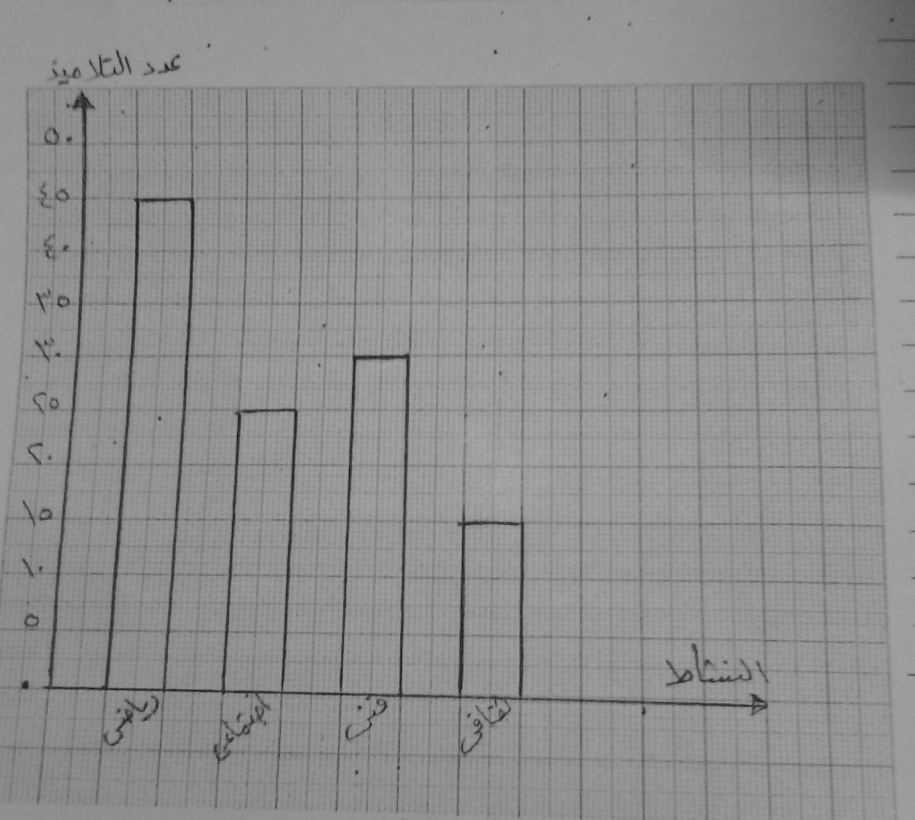

**مثال2 : يبين الجدول التالى عدد ما أسهمت به مجموعة من الاسر المنتجة من قطع السجاد اليدوى**

**فى احد المعارض مثل تلك البيانات بالاعمدة**

|  |  |  |  |  |  |
| --- | --- | --- | --- | --- | --- |
| **الاسر** | **الاولى** | **الثانية** | **الثالثة** | **الرابعة** | **الخامسة** |
| **عدد القطع** | **35** | **25** | **5** | **15** | **20** |

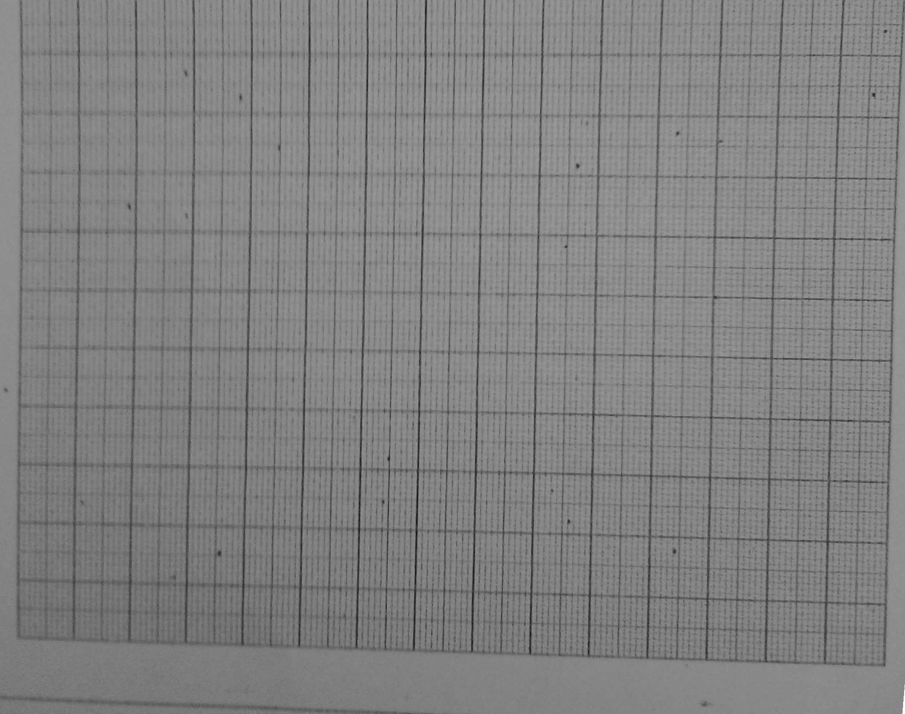

**مثال3 : ادا كان طول ضلع مربع (ل) ومحيطه (ح)**

|  |  |  |  |
| --- | --- | --- | --- |
| **ل** | **1** | **2** | **3** |
| **ح** | **4** | **8** | **12** |

**مثل بيانات الجدول السابق بالاعمدة**

**مثال4 : الجدول التالى يوضح عدد التلاميد فى الصفوف الاربعة الاولى فى مدرسة**

|  |  |  |  |  |
| --- | --- | --- | --- | --- |
| **الصف** | **الاول** | **الثانى** | **الثالث** | **الرابع** |
| **عدد التلاميد** | **80** | **70** | **100** | **70** |

|  |  |  |  |  |
| --- | --- | --- | --- | --- |
| **الصف** | **الاول** | **الثانى** | **الثالث** | **الرابع** |
| **عدد التلاميد** | **55** | **65** | **40** | **70** |

**مثال5 : الجدول التالى يوضح عدد التلاميد باحدى المدارس بكل نشاط :**

|  |  |  |  |
| --- | --- | --- | --- |
| **النشاط** | **رياضى** | **فنى** | **ثقافى** |
| **عدد التلاميد** | **40** | **20** | **30** |

|  |  |  |  |
| --- | --- | --- | --- |
| **النشاط** | **رياضى** | **فنى** | **ثقافى** |
| **عدد التلاميد** | **16** | **12** | **14** |

|  |  |  |  |
| --- | --- | --- | --- |
| **النشاط** | **رياضى** | **فنى** | **ثقافى** |
| **عدد التلاميد** | **6** | **5** | **4** |

**مثال 6 : الجدول الاتى يمثل عدد الركاب فى الاربع عربات الاولى فى القطار**

|  |  |  |  |  |
| --- | --- | --- | --- | --- |
| **العربات** | **الاولى** | **الثانية** | **الثالثة** | **الرابعة** |
| **عدد الركاب** | **50** | **60** | **95** | **70** |

**تمثيل البيانات بالاعمدة المزدوجة :**

**يبين الجدول التالى عدد ساعات المداكرة لكل من وليد و فؤاد**

|  |  |  |  |  |  |  |
| --- | --- | --- | --- | --- | --- | --- |
| **اليوم** | **السبت** | **الاحد** | **الاثنين** | **الثلاثاء** | **الاربعاء** | **الخميس** |
| **وليد** | **3** | **4** | **3** | **6** | **4** | **2** |
| **فؤاد** | **4** | **5** | **2** | **2** | **5** | **3** |

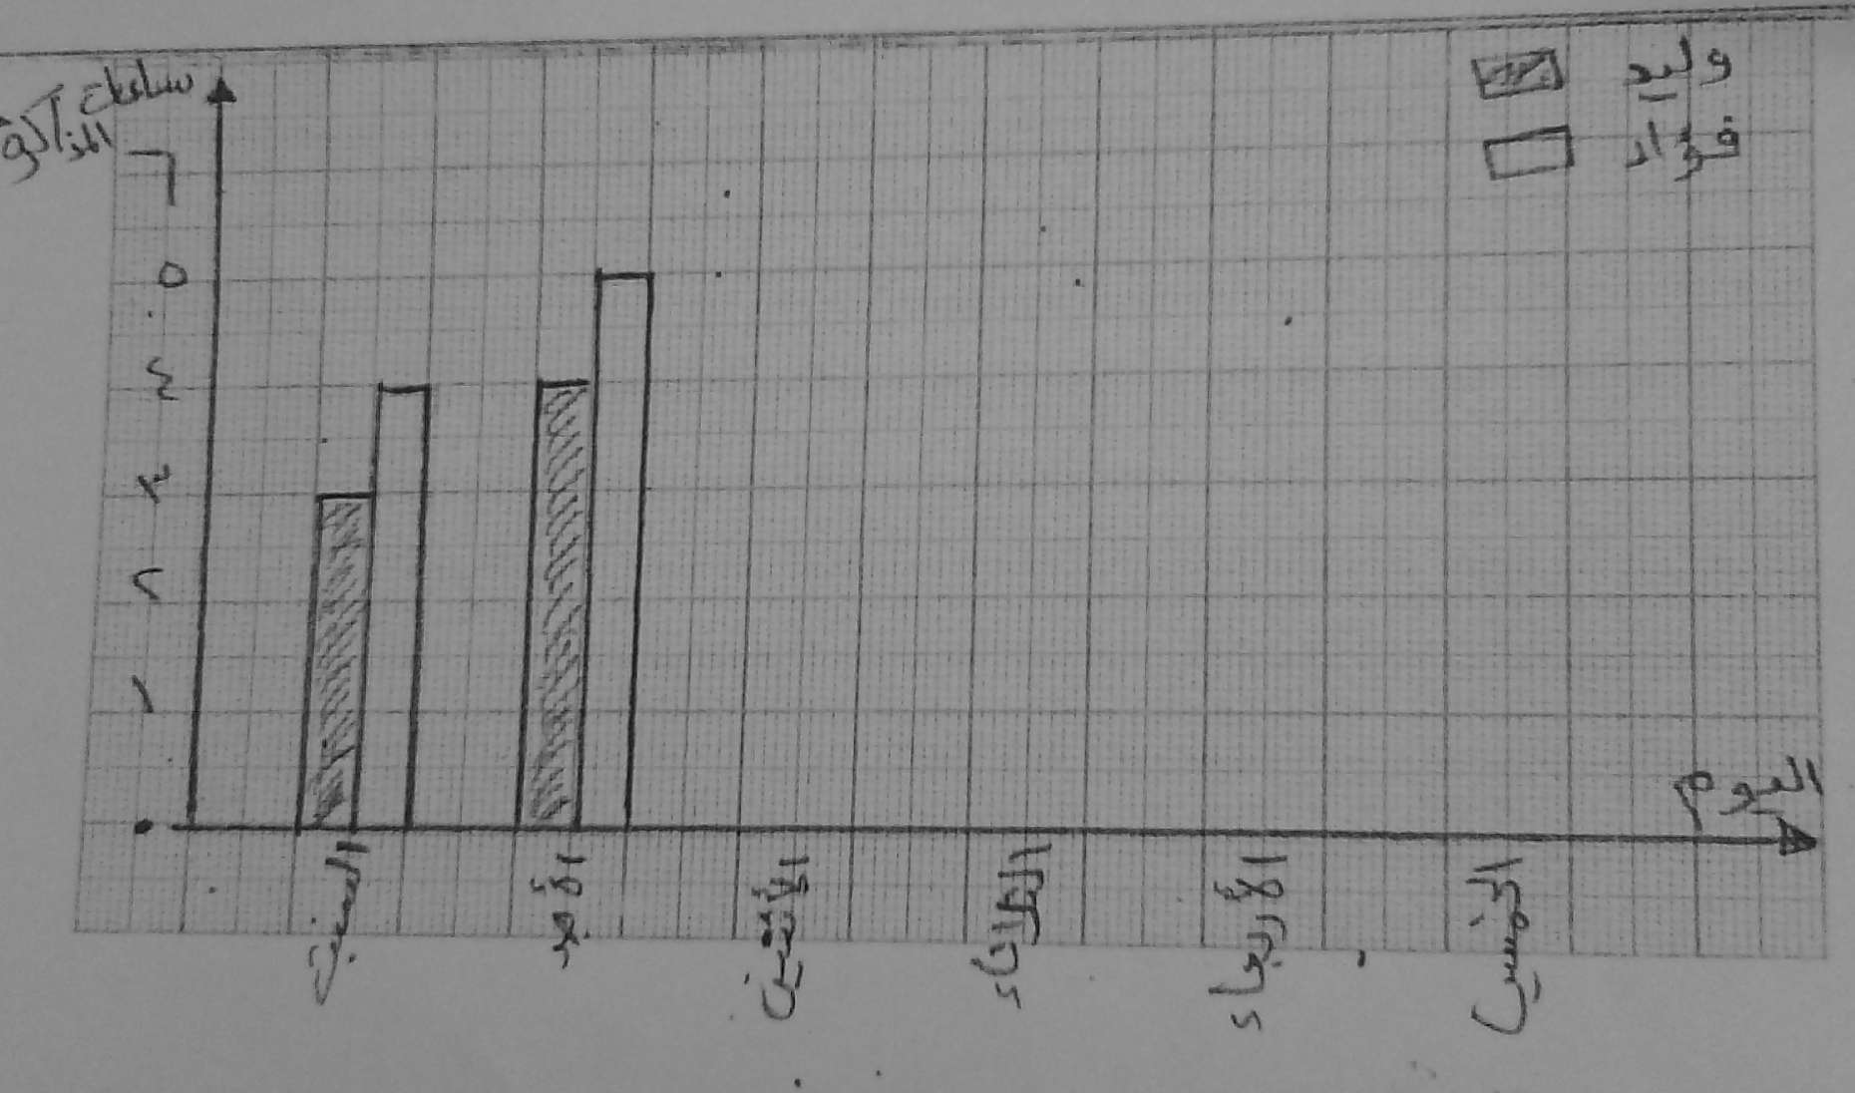

**مثال 1 : الجدول التالى يبين درجات بعض المواد الدراسية لتلميدتين**

|  |  |  |  |  |
| --- | --- | --- | --- | --- |
| **المادة** | **الرياضيات** | **العلوم** | **المواد الاجتماعية** | **اللغة الانجليزية** |
| **الاولى** | **30** | **25** | **30** | **20** |
| **الثانية** | **20** | **20** | **25** | **15** |

**مثال2 : الجدول التالى يبين عدد ساعات المداكرة لكل من عزمى ، عمر**

|  |  |  |  |
| --- | --- | --- | --- |
| **اليوم** | **السبت** | **الاحد** | **الاثنين** |
| **عزمى** | **2** | **4** | **5** |
| **عمر** | **3** | **5** | **4** |

**مثال 3 : الجدول الاتى يبين عدد التلاميد الغائبين للصف الرابع والخامس خلال اربعة ايام**

|  |  |  |  |  |
| --- | --- | --- | --- | --- |
| **اليوم** | **الاول** | **الثانى** | **الثالث** | **الرابع** |
| **الرابع** | **8** | **7** | **6** | **5** |
| **الخامس** | **6** | **4** | **8** | **5** |

**مثال 4 : الجدول التالي يبين عدد التلاميد المشتركين فى انشطة مدرسية من الصفين الرابع والخامس**

|  |  |  |  |
| --- | --- | --- | --- |
| **النشاط** | **ثقافى** | **فنى** | **رياضى** |
| **الرابع** | **10** | **15** | **30** |
| **الخامس** | **20** | **25** | **15** |



**الاحتمال**

**درجات أو نوع الاحتمال :**

***مؤكد ممكن مستحيل***

***\**تشرق الشمس من الشرق *يدهب التلميد بالدراجة *تشرق الشمس من الجنوب**

**\*ظهور القمر ليلا الى المدرسة *تشرق الشمس ليلا**

**\*يطير العصفور *تدهب الاسرة الى المصيف *يحيا الانسان الى الابد**

**قيمة احتمال الحدث :**

1. **احتمال وقوع الحدث المؤكد = 1**
2. **احتمال وقوع الحدث المستحيل = صفر**
3. **احتمال وقوع الحدث الممكن يتراوح بين صفر ، 1**
4. **مجموع الاحتمالات لكل الاحداث الممكنة = 1**
5. **احتمال الحدث المؤكد احتمال الحدث المستحيل**

|  |  |
| --- | --- |
| **احتمال وقوع اى حدث =** | **عدد مرات وقوع الحدث** |
| **العدد الكلى للنواتج** |

**عند القاء عملة معدنية مرة واحدة احسب احتمال :**

**\*مجموعة النواتج=**

**\*احتمال ظهور صورة=**

**\*احتمال ظهور كتابة =**

**عند القاء حجر نرد مرة واحدة احسب احتمال :**

**\*احتمال ظهور عدد زوجى = *احتمال ظهور الرقم 5 =**

**\*احتمال ظهور عدد فردى = *احتمال ظهور عدد اكبر من 6 =**

**\*احتمال ظهور عدد اولى =**

**\*احتمال ظهور عدد اولي زوجى = *احتمال ظهور عدد اولى فردى =**

**يحتوى صندوق على 4 كرات زرقاء ، كرتين حمراوين ، 3 كرات خضراء لها نفس**

**الحجم. فادا سحبت كرة واحدة منهم وانتمغمض العينين اكمل:**

**\*احتمال ان تكون الكرة المسحوبة زرقاء=**

**\*احتمال ان تكون الكرة المسحوبة حمراء=**

**\*احتمال ان تكون الكرة المسحوبة ليست زرقاء=**

**\*احتمال ان تكون الكرة المسحوبة زرقاء أو خضراء =**

**لديك بطاقات متساوية كتبت عليها الارقام 1 ، 4 ، 6 ، 8 ، 10 فادا سحبت احدى**

**البطاقات وانت مغمض العينين. ما احتمال ان تحمل هدة البطاقة رقما بين 5 ، 9 .**

**\*صندوق به عشر كرات منها 4 حمراوات والباقى بيضاء فادا سحبت كرة عشوائيا احتمال ان تكون الكرة المسحوبة بيضاء.**

**\*صندوق به 8 كرات حمراء ، 2 بيضاء 5صفراء احتمال ان تكون الكرة المسحوبة بيضاء**

**\*صندوق به 5 كرات زرقاء ، كرتين حمراء ، 3 كرات خضراء**

**احتمال ان تكون الكرة المسحوبة حمراء =**

**احتمال ان تكون الكرة المسحوبة خضراء =**